Resolución del Pleno del Instituto de Transparencia, Acceso a la Información Pública y Protección de Datos Personales del Estado de México y Municipios, con domicilio en Metepec, Estado de México, a veinticinco de octubre de dos mil veintitrés.

VISTO el expediente electrónico formado con motivo del recurso de revisión número 03185/INFOEM/IP/RR/2023, interpuesto por XXXXXXXXXXXXXX, en lo sucesivo la parte Recurrente, en contra de la respuesta del Organismo Público Descentralizado para la Prestación de Los Servicios de Agua Potable Alcantarillado y Saneamiento de Atizapán de Zaragoza por sus siglas S.A.P.A.S.A., en lo subsecuente el Sujeto Obligado, se procede a dictar la presente resolución.

A N T E C E D E N T E S D E L A S U N T O

PRIMERO. De la Solicitud de Información.
En fecha tres de mayo de dos mil veintitrés, la parte Recurrente, presentó a través del Sistema de Acceso a la Información Mexiquense (SAIMEX), ante el Sujeto Obligado, la solicitud de acceso a la información pública, a la que se le asignó el número de expediente 00084/OASATIZARA/IP/2023, mediante la cual solicitó lo siguiente:

“Solicito la balanza de comprobación detallada de los últimos 3 ejercicios y el presupuesto autorizado así como el prorrateo realizado. En Tesorería o su homólogo encontrará la información.” (Sic).

MODALIDAD DE ENTREGA: A través del Sistema de Acceso a la Información Mexiquense (SAIMEX).

SEGUNDO. De la prórroga y la respuesta del Sujeto Obligado.
De las constancias del expediente electrónico SAIMEX, se advierte que en fecha veinticinco de mayo de dos mil veintitrés, el Sujeto Obligado solicito una prórroga para poder atender la solicitud de información.

En fecha cinco de junio de dos mil veintitrés el Sujeto Obligado dio respuesta a través del SAIMEX a la solicitud de información en los siguientes términos:

“En respuesta a la solicitud recibida, nos permitimos hacer de su conocimiento que con fundamento en el artículo 53, Fracciones: II, V y VI de la Ley de Transparencia y Acceso a la Información Pública del Estado de México y Municipios, le contestamos que:
En relación a la solicitud número 00084/OASATIZARA/IP/2023 se anexa los archivos balanza 2020, balanza 2021, balanza 2022, c-egresossavance19, adoavanceingr19
ATENTAMENTE
C. MARIAMNEÈ VEGA BLANCARTE “(Sic).

El Sujeto Obligado adjuntó los archivos electrónicos denominados “balanza 2020.pdf”, “edoavanceingr19.pdf”, “balanza 2022.pdf”, “c-egresosavance19.pdf” y “balanza 2021..pdf”; mismos que no se reproducen por ser del conocimiento de las partes, sin embargo, será materia de estudio en el CONSIDERADO respectivo.

TERCERO. Del recurso de revisión.
Inconforme con la respuesta notificada por el Sujeto Obligado, la parte Recurrente interpuso el presente recurso de revisión, en fecha seis de junio de dos mil veintitrés, el cual fue registrado en el sistema electrónico con el expediente número 03185/INFOEM/IP/RR/2023, en el cual arguye, las siguientes manifestaciones:

- Acto Impugnado:
“Respuesta” [Sic].

- Razones o Motivos de Inconformidad:
“En la balanza de comprobación testan el concepto de la cuenta sin remitir el acuerdo, sin embargo debe ser público porque son recursos públicos los que se marcan allí además no hay acuerdos” [Sic].

QUINTO. Del turno del recurso de revisión.
El medio de impugnación le fue turnado al Comisionado Presidente José Martínez Vilchis, por medio del sistema electrónico en términos del arábigo 185, fracción I, de la Ley de Transparencia y Acceso a la información Pública del Estado de México y Municipios, del cual recayó el acuerdo de admisión en fecha doce de junio del año dos mil veintitrés, determinándose en él, un plazo de siete días para que las partes manifestaran lo que a su derecho corresponda en términos del numeral ya citado.

SEXTO. De la etapa de instrucción.
De las constancias que obran en el expediente electrónico del Sistema de Acceso a la Información Mexiquense (SAIMEX), se advierte que el Sujeto Obligado omitió rendir su informe justificado. Asimismo, se advierte que la parte recurrente no realizó manifestación alguna.

SÉPTIMO. Del cierre de la etapa de instrucción.
En fecha veintisiete de junio de dos mil veintitrés, se decretó el cierre de la misma del expediente electrónico formado con motivo de la interposición del presente recurso de revisión, a fin de que el Comisionado Ponente presentara el proyecto de resolución correspondiente.

OCTAVO. De la ampliación del término para resolver.
En fecha siete de agosto del año dos mil veintitrés, se amplió el plazo para dictar resolución, en términos del artículo 181, de la Ley de Transparencia y Acceso a la Información Pública del Estado de México y Municipios.

Este organismo garante no pasa por alto justificar, que el plazo para emitir resolución en el presente asunto encuentra justificación en el alto número de recursos de revisión recibidos dentro del primer semestre del año dos mil veintidós, que, en comparación con los recibidos el año pasado dentro del mismo periodo, se ha incrementado aproximadamente un 400%, circunstancia atípica que ha rebasado las capacidades técnicas y humanas del personal encargado de la proyección de las resoluciones a dichos medios de impugnación.

Por ello, es menester precisar que si bien se ha excedido el plazo para resolver el presente medio de impugnación, de conformidad con la ley de la materia, el plazo para emitir resolución se encuentra justificado en los elementos para medir su razonabilidad de asuntos conforme a los parámetros establecidos por diversos órganos jurisdiccionales federales, aplicables también en procedimientos análogos, como el que nos ocupa.

Así, en términos de lo que establecen los artículos 8.1 y 25 de la Convención Americana sobre Derechos Humanos, los recursos deben ser sencillos y resolverse en el menor tiempo posible, tomando en consideración la dilación total del procedimiento; esto es, en un plazo razonable.

En ese sentido, el legislador fijó los términos procesales en las leyes, de manera general, sin que pudiera prever la variada gama de casos que son resueltos por los órganos jurisdiccionales o cuasi jurisdiccionales, tanto por la complejidad de los hechos, como por el número de casos que conocen.

Por ello, excepcionalmente, si un asunto es resuelto con posterioridad a los plazos señalados por la norma debe analizarse la razonabilidad del tiempo necesario para su resolución, atentos a los siguientes criterios:

- Complejidad del asunto: La complejidad de la prueba, la pluralidad de sujetos procesales, el tiempo transcurrido, las características y contexto del recurso.
- Actividad Procesal del interesado: Acciones u omisiones del interesado.
- Conducta de la Autoridad: Las Acciones u omisiones realizadas en el procedimiento. Así como si la autoridad actuó con la debida diligencia.
- La afectación generada en la situación jurídica de la persona involucrada en el proceso: Violación a sus derechos humanos.

De modo que, cuando se trate de un asunto excepcional, por alguna o todas las características mencionadas o bien, cuando el ingreso de asuntos al órgano jurisdiccional o cuasi jurisdiccional respectivo supere notoriamente al que podría considerarse normal, debe concluirse que es una excluyente de responsabilidad en relación con la actuación del funcionario, como ha acontecido en el caso que nos ocupa.

Argumento que encuentra sustento en la jurisprudencia P./J. 32/92 emitida por el Pleno de la Suprema Corte de Justicia de la Nación de rubro “TÉRMINOS PROCESALES. PARA DETERMINAR SI UN FUNCIONARIO JUDICIAL ACTUÓ INDEBIDAMENTE POR NO RESPETARLOS SE DEBE ATENDER AL PRESUPUESTO QUE CONSIDERÓ EL LEGISLADOR AL FIJARLOS Y LAS CARACTERÍSTICAS DEL CASO.”, visible en la Gaceta del Seminario Judicial de la Federación con el registro digital 205635.

Razones por las cuales cabe concluir que, la resolución al recurso de revisión se solventa hasta esta fecha, debido a que existe una excesiva carga de trabajo en desproporción a la capacidad de los recursos materiales y humanos con que cuenta este Instituto para atender la enorme demanda de usuarios que acuden para que se les garantice su Derecho de acceso a la información Pública y Protección de Datos Personales, aunado a la complejidad de los hechos a los que se refieren, así como al volumen del expediente, la extensión de los escritos y pruebas aportadas y desahogadas por las partes; lo que impide la tramitación de los recursos dentro de los términos legales previamente establecidos por la Ley, por tratarse de causas de fuerza mayor.

Al respecto, también son de considerar los criterios sostenidos por el Cuarto Tribunal Colegiado en Materia Administrativa del Primer Circuito, cuyos rubros y datos de identificación son los siguientes:

“PLAZO RAZONABLE PARA RESOLVER. DIMENSIÓN Y EFECTOS DE ESTE CONCEPTO CUANDO SE ADUCE EXCESIVA CARGA DE TRABAJO.” consultable en el Seminario Judicial de la Federación y su gaceta, con el registro digital 2002351.

“PLAZO RAZONABLE PARA RESOLVER. CONCEPTO Y ELEMENTOS QUE LO INTEGRAN A LA LUZ DEL DERECHO INTERNACIONAL DE LOS DERECHOS HUMANOS.”, visible en el Seminario Judicial de la Federación y su gaceta, con el registro digital 2002350.

Por ello, este organismo garante comprometido con la tutela de los derechos humanos confiados, señala que este exceso del plazo legal para resolver el presente asunto, resulta de carácter excepcional.

C O N S I D E R A N D O

PRIMERO. De la competencia.
Este Instituto de Transparencia, Acceso a la Información Pública y Protección de Datos Personales del Estado de México y Municipios es competente para conocer y resolver el presente recurso de revisión, de conformidad con los artículos: 6, apartado A, fracción IV de la Constitución Política de los Estados Unidos Mexicanos; 5, párrafos trigésimo, trigésimo primero y trigésimo segundo, fracciones IV y V, de la Constitución Política del Estado Libre y Soberano de México; artículos 1, 2 fracción II, 13, 29, 36 fracciones I y II, 176, 178, 179, 181 párrafo tercero y 185 de la Ley de Transparencia y Acceso a la Información Pública del Estado de México y Municipios; y 10, 7, 9 fracciones I y XXIV, y 11 del Reglamento Interior del Instituto de Transparencia, Acceso a la Información Pública y Protección de Datos Personales del Estado de México y Municipios.

SEGUNDO. Sobre los alcances del recurso de revisión.
Anterior a todo debe destacarse que el recurso de revisión tiene el fin y alcance que señalan los numerales 176, 179 fracción V, 181 párrafo cuarto, 194 y 195 y demás aplicables de la Ley de Transparencia y Acceso a la Información Pública del Estado de México y Municipios vigente y será analizado conforme a las actuaciones que obren en el expediente electrónico con la finalidad de reparar cualquier posible afectación al derecho de acceso a la información pública y garantizando el principio rector de máxima publicidad.

TERCERO. Cuestiones de previo y especial pronunciamiento.
El Recurso de Revisión en estudio contiene los elementos normativos de validez exigidos en la Ley de Transparencia y Acceso a la Información Pública del Estado de México y Municipios, establecidos en el artículo 180 que enuncia:

“Artículo 180. El recurso de revisión contendrá:
I. El sujeto obligado ante la cual se presentó la solicitud;
II. El nombre del solicitante que recurre o de su representante y, en su caso, del tercero interesado, así como la dirección o medio que señale para recibir notificaciones;
III. El número de folio de respuesta de la solicitud de acceso;
IV. La fecha en que fue notificada la respuesta al solicitante o tuvo conocimiento del acto reclamado, o de presentación de la solicitud, en caso de falta de respuesta;
V. El acto que se recurre;
VI. Las razones o motivos de inconformidad;
VII. La copia de la respuesta que se impugna y, en su caso, de la notificación correspondiente, en el caso de respuesta de la solicitud; y
VIII. Firma del recurrente, en su caso, cuando se presente por escrito, requisito sin el cual se dará trámite al recurso.
Adicionalmente, se podrán anexar las pruebas y demás elementos que considere procedentes someter a juicio del Instituto.
En ningún caso será necesario que el particular ratifique el recurso de revisión interpuesto.
En caso de que el recurso se interponga de manera electrónica no será indispensable que contengan los requisitos establecidos en las fracciones II, IV, VII y VIII.” [Sic]

Cabe señalar que la parte Recurrente ejerció a través de un seudónimo su derecho de acceso a la información pública, sin embargo, no es motivo para desechar las solicitudes de acceso a la información pública conforme a lo previsto en el artículo 155, penúltimo párrafo de la Ley de Transparencia y Acceso a la Información Pública del Estado de México y Municipios que señala lo siguiente:

“Artículo 55.(…)
Las solicitudes anónimas, con nombre incompleto o seudónimo serán procedentes para su trámite por parte del sujeto obligado ante quien se presente. No podrá requerirse información adicional con motivo del nombre proporcionado por el solicitante.” [Sic]

Robusteciendo lo anterior se encuentra lo dispuesto en los artículos 6, Apartado A, fracciones III y IV de la Constitución Política de los Estados Unidos Mexicanos y 5 párrafos vigésimo, vigésimo primero y vigésimo segundo, de la Constitución Política del Estado Libre y Soberano de México, se establece lo siguiente:

Constitución Política de los Estados Unidos Mexicanos
“Artículo 6°.- La manifestación de las ideas no será objeto de ninguna inquisición judicial o administrativa, sino en el caso de que ataque a la moral, la vida privada o los derechos de terceros, provoque algún delito, o perturbe el orden público; el derecho de réplica será ejercido en los términos dispuestos por la ley. El derecho a la información será garantizado por el Estado.
(…)
Para efectos de lo dispuesto en el presente artículo se observará lo siguiente:
A. Para el ejercicio del derecho de acceso a la información, la Federación, los Estados y el Distrito Federal, en el ámbito de sus respectivas competencias, se regirán por los siguientes principios y bases:
(…)
III. Toda persona, sin necesidad de acreditar interés alguno o justificar su utilización, tendrá acceso gratuito a la información pública, a sus datos personales o a la rectificación de éstos.
IV. Se establecerán mecanismos de acceso a la información y procedimientos de revisión expeditos que se sustanciarán ante los organismos autónomos especializados e imparciales que establece esta Constitución.” [Sic]

Constitución Política del Estado Libre y Soberano de México
“Artículo 5.- En el Estado de México todas las personas gozarán de los derechos humanos reconocidos en la Constitución Política de los Estados Unidos Mexicanos, en los tratados internacionales en los que el Estado mexicano sea parte, en esta Constitución y en las leyes que de ésta emanen, por lo que gozarán de las garantías para su protección, las cuales no podrán restringirse ni suspenderse salvo en los casos y bajo las condiciones que la Constitución Política de los Estados Unidos Mexicanos establece.
(…)
Toda persona en el Estado de México, tiene derecho al libre acceso a la información plural y oportuna, así como a buscar recibir y difundir información e ideas de toda índole por cualquier medio de expresión.
(…)
El derecho a la información será garantizado por el Estado. La ley establecerá las previsiones que permitan asegurar la protección, el respeto y la difusión de este derecho. Para garantizar el ejercicio del derecho de transparencia, acceso a la información pública y protección de datos personales, los poderes públicos y los organismos autónomos, transparentarán sus acciones, en términos de las disposiciones aplicables, la información será oportuna, clara, veraz y de fácil acceso. Este derecho se regirá por los principios y bases siguientes:
(..)
III. Toda persona, sin necesidad de acreditar interés alguno o justificar su utilización, tendrá acceso gratuito a la información pública, a sus datos personales o a la rectificación de éstos;
IV. Se establecerán mecanismos de acceso a la información y procedimientos de revisión expeditos que se sustanciarán ante el organismo autónomo especializado e imparcial que establece esta Constitución.
(…)
VIII. El Estado contará con un organismo autónomo, especializado, imparcial, colegiado, con personalidad jurídica y patrimonio propio, con plena autonomía técnica y de gestión, con capacidad para decidir sobre el ejercicio de su presupuesto y determinar su organización interna, responsable de garantizar el cumplimiento del derecho de transparencia, acceso a la información pública y a la protección de datos personales en posesión de los sujetos obligados en los términos que establezca la ley. (…)” [Sic]

Por otra parte, del contenido del artículo 1 de la Constitución Política de los Estados Unidos Mexicanos, se destaca lo siguiente:

“Artículo 1o. En los Estados Unidos Mexicanos todas las personas gozarán de los derechos humanos reconocidos en esta Constitución y en los tratados internacionales de los que el Estado Mexicano sea parte, así como de las garantías para su protección, cuyo ejercicio no podrá restringirse ni suspenderse, salvo en los casos y bajo las condiciones que esta Constitución establece. Las normas relativas a los derechos humanos se interpretarán de conformidad con esta Constitución y con los tratados internacionales de la materia favoreciendo en todo tiempo a las personas la protección más amplia.
Todas las autoridades, en el ámbito de sus competencias, tienen la obligación de promover, respetar, proteger y garantizar los derechos humanos de conformidad con los principios de universalidad, interdependencia, indivisibilidad y progresividad. En consecuencia, el Estado deberá prevenir, investigar, sancionar y reparar las violaciones a los derechos humanos, en los términos que establezca la ley.” [Sic]

Por lo cual, de una interpretación sistemática, conforme y progresiva del derecho humano de acceso a la información pública se aprecia que toda persona, sin necesidad de acreditar interés alguno o justificar su utilización, deberá tener acceso a la información pública, es decir, dicho derecho fundamental exime a quien lo ejerce, de acreditar su legitimación en la causa o su interés en el asunto, lo que permite la posibilidad de que, incluso, la solicitud de acceso a la información pueda ser anónima o no contener un nombre que identifique al solicitante o que permita tener certeza sobre su identidad.

En conclusión, se cubrieron los requisitos de procedencia y procedibilidad y conforme a las constancias que obran en el expediente.

CUARTO. De las causas de improcedencia.
En el procedimiento de acceso a la información y de los medios de impugnación de la materia, se advierten diversos supuestos de procedibilidad, los cuales deben estudiarse con la finalidad de dar cumplimiento a los principios de legalidad y objetividad inmersos en el artículo 9, de Ley de Transparencia y Acceso a la Información Pública del Estado de México y Municipios, en correlación con la seguridad jurídica que debe generar lo actuado ante este Organismo garante.

De lo anterior, el estudio de las causas de improcedencia que se hagan valer por las partes o que se advierta de oficio por este Resolutor debe ser objeto de análisis previo al estudio de fondo del asunto, ya que el estudio de los presupuestos procesales sobre el inicio o trámite de un proceso genera eficacia jurídica de las resoluciones, más aún que se trata de una figura procesal adoptada en la ley de la materia la cual impide su estudio y resolución cuando una vez admitido el recurso de revisión, se advierta una causa de improcedencia que permita sobreseer el recurso de revisión sin estudiar el fondo del asunto; circunstancias anteriores que no son incompatibles con el derecho de acceso a la justicia, ya que éste no se coarta por regular causas de improcedencia y sobreseimiento con tales fines.

Así las cosas, en la especie, no se actualiza ninguna causa de improcedencia de las referidas en el artículo 191 de la Ley de Transparencia y Acceso a la Información Pública del Estado de México y Municipios, encontrándose actualizados todos los supuestos procesales para atender el fondo del asunto, en los términos del considerando posterior.

QUINTO. Estudio y resolución del asunto.
En este tenor, es necesario subrayar que el derecho de acceso a la información pública implica que cualquier persona conozca la información contenida en los documentos que se encuentren en los archivos de los sujetos obligados, conforme a los artículos 4, 12, 24 último párrafo y 160 de la Ley local en la materia, que a la letra citan:

“Artículo 4. El derecho humano de acceso a la información pública es la prerrogativa de las personas para buscar, difundir, investigar, recabar, recibir y solicitar información pública, sin necesidad de acreditar personalidad ni interés jurídico.
Toda la información generada, obtenida, adquirida, transformada, administrada o en posesión de los sujetos obligados es pública y accesible de manera permanente a cualquier persona, en los términos y condiciones que se establezcan en los tratados internacionales de los que el Estado mexicano sea parte, en la Ley General, la presente Ley y demás disposiciones de la materia, privilegiando el principio de máxima publicidad de la información. Solo podrá ser clasificada excepcionalmente como reservada temporalmente por razones de interés público, en los términos de las causas legítimas y estrictamente necesarias previstas por esta Ley.
Los sujetos obligados deben poner en práctica, políticas y programas de acceso a la información que se apeguen a criterios de publicidad, veracidad, oportunidad, precisión y suficiencia en beneficio de los solicitantes.
Artículo 12. Quienes generen, recopilen, administren, manejen, procesen, archiven o conserven información pública serán responsables de la misma en los términos de las disposiciones jurídicas aplicables.
Los sujetos obligados sólo proporcionarán la información pública que se les requiera y que obre en sus archivos y en el estado en que ésta se encuentre. La obligación de proporcionar información no comprende el procesamiento de la misma, ni el presentarla conforme al interés del solicitante; no estarán obligados a generarla, resumirla, efectuar cálculos o practicar investigaciones.
(…)
Artículo 24.
(…)
Los sujetos obligados solo proporcionarán la información pública que generen, administren o posean en el ejercicio de sus atribuciones.”
(…)
Artículo 160. Los sujetos obligados deberán otorgar acceso a los documentos que se encuentren en sus archivos o que estén obligados a documentar de acuerdo con sus facultades, competencias o funciones en el formato que el solicitante manifieste, de entre aquellos formatos existentes, conforme a las características físicas de la información o del lugar donde se encuentre así lo permita.
En caso que la información solicitada consista en bases de datos se deberá privilegiar la entrega de la misma en formatos abiertos.”[Sic]

Así que la obligación de los Sujetos Obligados de dar acceso a la información pública que generen, administre o posean, se tendrá por cumplida cuando el solicitante tenga a su disposición la información requerida, o cuando realice la consulta de la misma en el lugar que ésta se localice, de acuerdo a lo señalado por el artículo 166 de la Ley local en la materia, que se reproduce de la siguiente forma:

“Artículo 166. La obligación de acceso a la información pública se tendrá por cumplida cuando el solicitante tenga a su disposición la información requerida, o cuando realice la consulta de la misma en el lugar en el que ésta se localice.” [Sic]

Ahora bien, se procede al análisis del presente recurso, así como el contenido íntegro de las actuaciones que obran en el expediente electrónico, para así estar en posibilidad este Órgano Colegiado de dictar el fallo correspondiente conforme a derecho, tomando en consideración los elementos aportados por las partes y apegándose en todo momento al principio de máxima publicidad consagrado en nuestra Constitución Federal, Local y demás leyes aplicables en la materia, así como en los tratados internacionales en los que el Estado Mexicano sea parte, en concordancia con el párrafo tercero del artículo 1 de la Constitución Federal y el diverso 8, de la Ley de Transparencia local.

Con el propósito de resolver el presente medio de impugnación, es conveniente recordar que la parte Recurrente solicitó al Sujeto Obligado que se le proporcionara vía Sistema de Acceso a la Información Mexiquense (SAIMEX), lo siguiente:

- Balanza de comprobación detallada de los últimos 3 ejercicios.
- Presupuesto autorizado, así como el prorrateo realizado.

En atención a los requerimientos de información planteados, el Sujeto Obligado adjuntó el archivo electrónico denominado “balanza 2020.pdf”, “edoavanceingr19.pdf”. “balanza 2022.pdf”, “c-egresosavance19.pdf” y “balanza 2021..pdf”; los cuales se describen a continuación:

- balanza 2020.pdf: Documento constante de treinta y dos (32) fojas, consistente en la Balanza de comprobación detallada, correspondiente del 1 al 31 de diciembre de 2020, la cual se encuentra testada en las dos primeras fojas.

- edoavanceingr19.pdf: Documento constante de catorce (14) fojas, consistente en el PbRM – 09a, Avance Presupuestal de Ingresos, correspondiente del primero de enero al treinta de abril de 2023.

- balanza 2022.pdf: Documento constante de treinta y dos (32) fojas, consistente en la Balanza de comprobación detallada, correspondiente del 1 al 31 de diciembre de 2022.

- c-egresosavance19.pdf: Documento constante de siete (7) fojas, consistente en el PbRM – 10b, Avance Presupuestal de Egresos, correspondiente del primero de enero al treinta de abril de 2023.

- balanza 2021..pdf: Documento constante de treinta y cuatro (34) fojas, consistente en la Balanza de comprobación detallada, correspondiente del 1 al 31 de diciembre de 2021.

Asimismo, es de recalcar que toda vez que existe un pronunciamiento por parte del Sujeto Obligado respecto al estado que guarda la información solicitada por la Recurrente, este Órgano Garante estima conveniente señalar que no está facultado para manifestarse sobre la veracidad de la información proporcionada, ya que no existe precepto legal alguna en la Ley de la Materia que permita, vía recurso de revisión, que se pronuncia al respecto. Por analogía, sirve de apoyo a lo anterior el Criterio 31-10 emitido por el entonces Instituto Federal de Accesos a la Información y Protección de Datos, que a la letra establece lo siguiente:

“El Instituto Federal de Acceso a la Información y Protección de Datos no cuenta con facultades para pronunciarse respecto de la veracidad de los documentos proporcionados por los sujetos obligados. El Instituto Federal de Acceso a la Información y Protección de Datos es un órgano de la Administración Pública Federal con autonomía operativa, presupuestaria y de decisión, encargado de promover y difundir el ejercicio del derecho de acceso a la información; resolver sobre la negativa de las solicitudes de acceso a la información; y proteger los datos personales en poder de las dependencias y entidades. Sin embargo, no está facultado para pronunciarse sobre la veracidad de la información proporcionada por las autoridades en respuesta a las solicitudes de información que les presentan los particulares, en virtud de que en los artículos 49 y 50 de la ley Federal de Transparencia y Accesos a la Información Pública Gubernamental no se prevé una causal que permita al Instituto Federal de Acceso a la Información y Protección de Datos conocer, vía recurso de revisión, al respecto. Expedientes: 2440/07 Comisión Federal de Electricidad - Alonso Lujambio Irazábal 0113/09 Instituto de Seguridad y Servicios Sociales de los Trabajadores del Estado – Alonso Lujambio Irazábal 1624/09 Instituto Nacional para la Educación de los Adultos - María Marván Laborde 2395/09 Secretaría de Economía - María Marván Laborde 0837/10 Administración Portuaria Integral de Veracruz, S.A. de C.V. – María Marván Laborde
Criterio 31/10”

Es así como derivado de la respuesta emitida por el Sujeto Obligado, la parte Recurrente, interpuso el presente recurso de revisión, señalando sustancialmente como sus razones o motivos de inconformidad, lo siguiente:

“En la balanza de comprobación testan el concepto de la cuenta sin remitir el acuerdo, sin embargo debe ser público porque son recursos públicos los que se marcan allí además no hay acuerdos” (Sic).

Por lo anterior, se debe entender que la particular consintió parcialmente la respuesta. Lo anterior es así, debido a que cuando un solicitante no expresa razón o motivo de inconformidad en contra de todos los rubros de la respuesta que pudieran ser un agravio a su derecho, los mismos deben estimarse atendidos. Sirve de apoyo a lo anterior, por analogía, la Tesis Jurisprudencial Número 3ª./J.7/91, publicada en el Semanario Judicial de la Federación y su Gaceta bajo el número de registro 174,177, que establece lo siguiente:

“REVISIÓN EN AMPARO. LOS RESOLUTIVOS NO COMBATIDOS DEBEN DECLARARSE FIRMES. Cuando algún resolutivo de la sentencia impugnada afecta a la recurrente, y ésta no expresa agravio en contra de las consideraciones que le sirven de base, dicho resolutivo debe declararse firme. Esto es, en el caso referido, no obstante que la materia de la revisión comprende a todos los resolutivos que afectan a la recurrente, deben declararse firmes aquéllos en contra de los cuales no se formuló agravio y dicha declaración de firmeza debe reflejarse en la parte considerativa y en los resolutivos debe confirmarse la sentencia recurrida en la parte correspondiente.”

Así, la parte de la solicitud sobre la que no se expresó inconformidad, debe declararse consentida por la hoy parte Recurrente, ya que no pueden producirse efectos jurídicos tendentes a revocar, confirmar o modificar la parte de la respuesta con relación a la parte de la solicitud que no fue motivo de disenso ya que se infiere un consentimiento del Recurrente ante la falta de impugnación eficaz. Sirve de sustento a lo anterior, por analogía, la tesis jurisprudencial número VI.3o.C. J/60, publicada en el Semanario Judicial de la Federación y su Gaceta bajo el número de registro 176,608 que a la letra dice:

“ACTOS CONSENTIDOS. SON LOS QUE NO SE IMPUGNAN MEDIANTE EL RECURSO IDÓNEO. Debe reputarse como consentido el acto que no se impugnó por el medio establecido por la ley, ya que si se hizo uso de otro no previsto por ella o si se hace una simple manifestación de inconformidad, tales actuaciones no producen efectos jurídicos tendientes a revocar, confirmar o modificar el acto reclamado en amparo, lo que significa consentimiento del mismo por falta de impugnación eficaz.”

Para mayor abundamiento, también resulta aplicable el criterio 01/20 emitido por el Instituto Nacional de Transparencia, Acceso a la Información Pública y Protección de Datos Personales, que a la letra estipula lo siguiente:

Actos consentidos tácitamente. Improcedencia de su análisis. Si en su recurso de revisión, la persona recurrente no expresó inconformidad alguna con ciertas partes de la respuesta otorgada, se entienden tácitamente consentidas, por ende no deben formar parte del estudio de fondo de la resolución que emite el Instituto.

Por lo señalado anteriormente, se considera que la parte Recurrente está conforme con lo manifestado por el Sujeto Obligado respecto a los puntos descritos en la solicitud de información, sin embargo, si bien el Sujeto Obligado dio respuesta a los requerimientos planteados por la parte Recurrente, también lo es que dentro de la Balanza de Comprobación Detallada correspondiente del 1 al 31 de diciembre de 2020, se encuentra testado conceptos que se desconocen, tal y como se advierte a continuación:

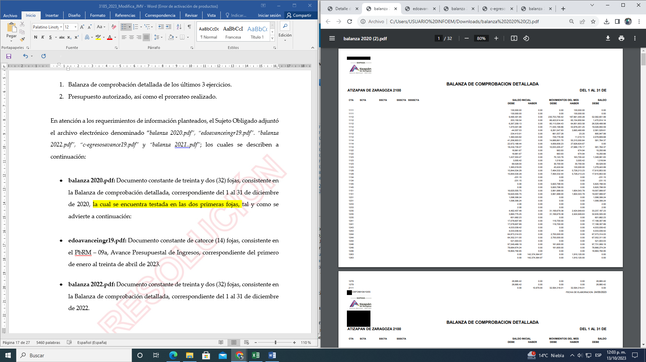

De la imagen previamente plasmada se observa que se encuentran testados algunos rubros y que al tratarse de recursos públicos es información que deber ser pública, esto de acuerdo a los formatos de llenado de los módulos del Órgano Superior de Fiscalización del Estado de México (OSFEM), los cuales se encuentran visibles para su consulta en el enlace electrónico https://www.osfem.gob.mx/04_Iconografia/Ent_Fisc/Doc_Apoy/Doc_Apoy.html, en el que se advierte los datos que debe contener dicho formato, con el cual se acredita que no contiene datos de carácter confidencial, por tanto procede su entrega; tal y como se inserta a continuación:

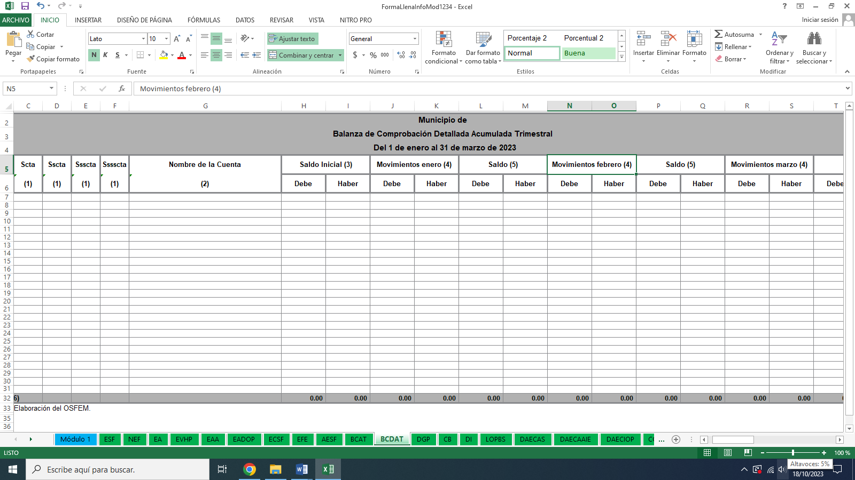

De lo anterior se desprende que el documento proporcionado no satisfizo el derecho de acceso a la información dejando en estado de incertidumbre a la parte Recurrente al formar parte de sus motivos de inconformidad al haberse testado dicho dato.

Atento a lo anterior, cabe señalar que los Lineamientos para la integración y entrega del Informe Trimestral Estatal 2022 emitidos por el Órgano Superior de Fiscalización del Estado de México, señalan dentro de la Matriz de documentos que deben entregarse, la periodicidad con la cual los Sujetos Obligados deberán generar dicha información, que para el caso la Balanza de Comprobación Detallada Acumulada Trimestral, como se advierte es información que se entrega de manera trimestral, como se aprecia de la imagen que se inserta a continuación:

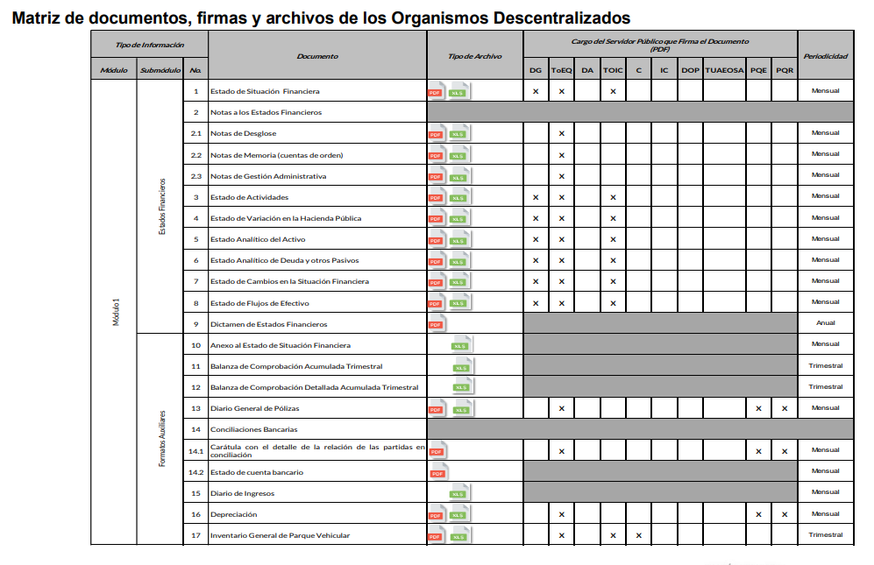

Luego entonces, el Sujeto Obligado genera de manera trimestral la información solicitada, por lo que se encuentra constreñido a entregar la información que obre en sus archivos sin procesarla, resumirla, efectuar cálculos o practicar investigaciones, así como lo establece el artículo 12 de la Ley de Transparencia y Acceso a la Información Pública del Estado de México y Municipios.

Por lo que en tales circunstancias el Sujeto Obligado deberá hacer entrega a la parte Recurrente de la Balanza de Comprobación Detallada correspondiente del 1 al 31 de diciembre de 2020, remitida en respuesta de manera íntegra.

Finalmente, y en mérito de lo expuesto en líneas anteriores, resultan parcialmente fundados los motivos de inconformidad vertidos por la parte Recurrente, por ello con fundamento en la primera hipótesis del artículo 186, fracción III, de la Ley de Transparencia y Acceso a la Información Pública del Estado de México y Municipios, se MODIFICA la respuesta a la solicitud de información 00084/OASATIZARA/IP/2023, que ha sido materia del presente fallo.

Por lo antes expuesto y fundado.

SE RESUELVE

PRIMERO. Se MODIFICA la respuesta entregada por el Sujeto Obligado a la solicitud de información número 00084/OASATIZARA/IP/2023, por resultar parcialmente fundados los motivos de inconformidad vertidos por la parte Recurrente, en términos del Considerando QUINTO de esta resolución.

SEGUNDO. Se ORDENA al Sujeto Obligado, haga entrega a la parte Recurrente en términos del Considerando QUINTO de esta resolución, a través del Sistema de Acceso a la Información Mexiquense (SAIMEX), donde conste lo siguiente:

- Balanza de Comprobación Detallada correspondiente del 1 al 31 de diciembre de 2020, remitida en respuesta, de forma íntegra.

TERCERO. Notifíquese al Titular de la Unidad de Transparencia del SUJETO OBLIGADO, para que conforme al artículo 186 último párrafo, 189 segundo párrafo y 194 de la Ley de Transparencia y Acceso a la Información Pública del Estado de México y Municipios; dé cumplimiento a lo ordenado dentro del plazo de diez días hábiles, debiendo informar a este Instituto en un plazo de tres días hábiles siguientes sobre el cumplimiento dado a la presente resolución, y se le apercibe que en caso de negarse a cumplir la presente resolución o hacerlo de manera parcial, se le impondrá una medida de apremio de conformidad con lo previsto en los artículos 198, 200, fracción III; 214, 215 y 216 de la Ley de Transparencia y Acceso a la Información Pública del Estado de México y Municipios.

CUARTO. De conformidad con el artículo 198, de la Ley de Transparencia y Acceso a la Información Pública del Estado de México y Municipios, de considerarlo procedente, el Sujeto Obligado de manera fundada y motivada, podrá solicitar una ampliación de plazo para el cumplimiento de la presente resolución.

QUINTO. NOTIFÍQUESE a la parte Recurrente la presente resolución a través del Sistema de Acceso a la Información Mexiquense (SAIMEX), y hágase de su conocimiento que en caso de considerar que le causa algún perjuicio, podrá promover el Juicio de Amparo en los términos de las leyes aplicables, de acuerdo con lo estipulado por el artículo 196, de la Ley de Transparencia y Acceso a la Información Pública del Estado de México y Municipios.

ASÍ LO RESUELVE, POR UNANIMIDAD DE VOTOS, EL PLENO DEL INSTITUTO DE TRANSPARENCIA, ACCESO A LA INFORMACIÓN PÚBLICA Y PROTECCIÓN DE DATOS PERSONALES DEL ESTADO DE MÉXICO Y MUNICIPIOS, CONFORMADO POR LOS COMISIONADOS JOSÉ MARTÍNEZ VILCHIS, MARÍA DEL ROSARIO MEJÍA AYALA, SHARON CRISTINA MORALES MARTÍNEZ, LUIS GUSTAVO PARRA NORIEGA Y GUADALUPE RAMIREZ PEÑA; EN LA TRIGÉSIMA OCTAVA SESIÓN ORDINARIA CELEBRADA EL VEINTICINCO DE OCTUBRE DE DOS MIL VEINTITRÉS, ANTE EL SECRETARIO TÉCNICO DEL PLENO, ALEXIS TAPIA RAMÍREZ.------------------------------------------------------------------------------------------------------------------------------------------------------------------------------------------------------------------------------------------------------------------------------------------------------------------------------------------------------------------------------------------------------------------------------------------------------------------------------------------------------------------------------------------------------------------------------------------------------------------------------------------------------------------------------------------------------------------------------------------------------------------------------------------------------------------------------------------------------------------------------------------------------------------------------------------------------------------------------------------------------------------------------------------------------------------------------------------------------------------------------------------------------------------------------------------------------------------------------------------------------------------------------------------------------------------------------------------------------------------------------------

JMV/CCR/BPAC

IMPROCEDENCIA Y SOBRESEIMIENTO EN EL JUICIO DE AMPARO. LAS CAUSAS PREVISTAS EN LOS ARTÍCULOS 73 Y 74 DE LA LEY DE LA MATERIA, RESPECTIVAMENTE, NO SON INCOMPATIBLES CON EL ARTÍCULO 25.1 DE LA CONVENCIÓN AMERICANA SOBRE DERECHOS HUMANOS. Del examen de compatibilidad de los artículos 73 y 74 de la Ley de Amparo con el artículo 25.1 de la Convención Americana sobre Derechos Humanos no se advierte que el derecho interno desatienda los estándares que pretenden proteger los derechos humanos en dicho tratado, por regular causas de improcedencia y sobreseimiento que impiden abordar el estudio de fondo del asunto en el juicio de amparo, en virtud de que el propósito de condicionar el acceso a los tribunales para evitar un sobrecargo de casos sin mérito, es en sí legítimo, por lo que esa compatibilidad, en cuanto a los requisitos para la admisibilidad de los recursos dependerá, en principio, de los siguientes criterios: no pueden ser irracionales ni de tal naturaleza que despojen al derecho de su esencia, ni discriminatorios y, en el caso, la razonabilidad de esas causas se justifica por la viabilidad de que una eventual sentencia concesoria tenga un ámbito de protección concreto y no entre en conflicto con el orden jurídico, no son de tal naturaleza que despojen al derecho de su esencia ni tampoco son discriminatorias, pues no existe alguna condicionante para su aplicabilidad, en función de cuestiones personales o particulares del quejoso. Por tanto, las indicadas causas de improcedencia y sobreseimiento no son incompatibles con el citado precepto 25.1, pues no impiden decidir sencilla, rápida y efectivamente sobre los derechos fundamentales reclamados como violados dentro del juicio de garantías.

